Название изделия: светодиодный стробоскоп ST400400 Вт
Напряжение: 110–240 В пер. тока, 50–60 Гц
Мощность: 400 Вт
Источник: встроенные светодиоды COB
Количество светодиодов: 4 шт.
Мощность светодиодов: 100 Вт/шт.
Цвет: белый
Цветовая температура: 6500–7200K
Каналы: режим 8/6/2 кан.
Режим управления: DMX/авто/звук
Функции: стробоскоп/освещение/освещение для фотосессий
Скорость стробоскопа: 0–20 с
Упаковка: пенополиэтилен или твердый контейнер
Класс защиты: IP20
Размер: 54*32*20,5 см
Масса: 7,5 кг


СВЕТОДИОДНЫЙ СТРОБОСКОП BRISTAGE ST400 400 Вт
Руководство пользователя

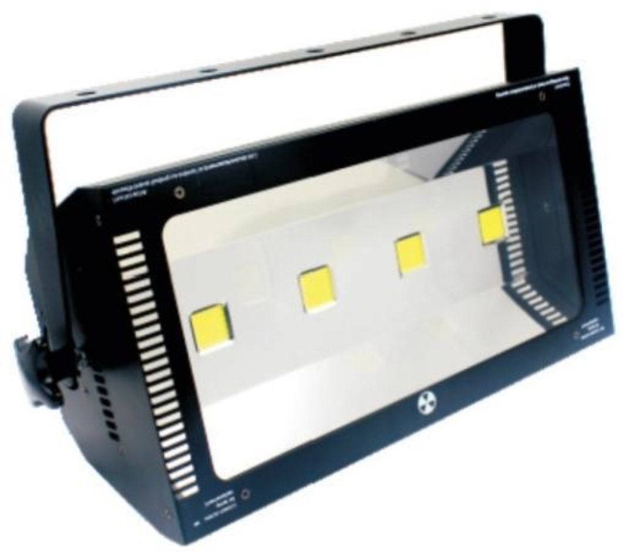

Режим 8 каналов
Канал | Данные канала | Описание функций
CH1 | 0 | Уменьшение яркости
CH1 | 1-255 | Увеличение яркости
CH2 | 0-4 | Уменьшение скорости строба
CH2 | 5-253 | Увеличение скорости строба
CH2 | 254-255 | Пиковая скорость строба
CH3 | 0-4 | Уменьшение скорости чейза
CH3 | 1-255 | Увеличение скорости чейза
CH4 | 0-4 | Уменьшение скорости эффекта
CH4 | 5-46 | Танцы
CH4 | 47-89 | Освещение
CH4 | 90-130 | Случайный строб
CH4 | 131-170 | Расширение
CH4 | 171-214 | Расширение-сужение
CH4 | 215-255 | Сужение
CH5 | 0-4 | Уменьшение скорости эффекта
CH5 | 5-255 | Увеличение скорости эффекта
CH6 | 0-4 | Автоматическое уменьшение
CH6 | 5-255 | Автоматическое увеличение
CH7 | 0-4 | Ослабление звука
CH7 | 5-255 | Усиление звука
CH8 | 0-4 | Уменьшение яркости освещения
CH8 | 5-255 | Увеличение яркости освещения
Режим 6 каналов
Канал | Данные канала | Описание функций
CH1 | 0-4 | Уменьшение яркости
CH1 | 5-255 | Увеличение яркости
CH2 | 0-4 | Уменьшение яркости одного светодиода
CH2 | 5-255 | Увеличение яркости одного светодиода
CH3 | 0-4 | Уменьшение яркости одного светодиода
CH3 | 5-255 | Увеличение яркости одного светодиода
CH4 | 0-4 | Уменьшение яркости одного светодиода
CH4 | 5-255 | Увеличение яркости одного светодиода
CH5 | 0-4 | Уменьшение яркости одного светодиода
CH5 | 5-255 | Увеличение яркости одного светодиода
CH6 | 0-4 | Уменьшение скорости строба
CH6 | 5-255 | Увеличение скорости строба
Режим 2 каналов
CH1 | 0 | Уменьшение яркости
CH1 | 1-255 | Увеличение яркости
CH2 | 0-4 | Уменьшение скорости строба
CH2 | 5-255 | Увеличение скорости строба

<Address> |  | 0-512 | Адрес DMX
<Display> | <LigtOff> | Ligh | Постоянно горит.
<Display> | <LigtOff> | 1Min | Выключение через 1 мин.
<Display> | <LigtOff> | 2Min | Выключение через 2 мин.
<Display> | <LigtOff> | 3Min | Выключение через 3 мин.
<Display> | <MenuBak> | Off | Без возврата
<Display> | <MenuBak> | 1Min | Возврат через 1 мин.
<Display> | <MenuBak> | 2Min | Возврат через 2 мин.
<Display> | <MenuBak> | 3Min | Возврат через 3 мин.
<Display> | <LigtFlh> | Оff | Выкл.
<Display> | <LigtFlh> | Open | Вкл.
<Display> | <Retern> |  | Вернуться в главное меню
<Special> | <ChuMode> | DMX1 | Режим 1 канала
<Special> | <ChuMode> | DMX2 | Режим 6 каналов
<Special> | <ChuMode> | DMX3 | Режим 7 каналов
<Special> | <ChuMode> | Detn | Режим контроллера
<Special> | <RunMode> | Slve | Подчиненный (необходимо выбрать режим DMX)
<Special> | <RunMode> | Mast | Главный
<Special> | <RunMode> | Aotu | Авто
<Special> | <RunMode> | Soud | Звук
<Special> | <DmxClea> | Off | Выкл.
<Special> | <DmxClea> | Open | Вкл.
<Special> | <ResetDf> | Yes | Восстановление настроек по умолчанию
<Special> | <ResetDf> | No | Нет
<Special> | <Retern> |  | Вернуться в главное меню
<Control> | CH01 - CH04 | 0-255 | Ручное управление каналами
<ChValue> | CH01 -CH04 | 0-255 | Запрос значения канала
<Version> |  | V003 | Версия программного обеспечения
Exit |  |  | Выход из меню

Кнопки S1: возврат в предыдущее меню (<,>, <Sub>)
Кнопки S2: открыть меню (или уменьшить значение) (удерживать 1 с после уменьшения)
Кнопки S3: закрыть меню (или увеличить значение) (удерживать 1 с после увеличения)
Кнопки S4: открыть настройки меню или сохранить настройки и вернуться в предыдущее меню
<: выбор меню
>: выбор функций
<Sub>: подменю

